04 GPUを用いたDeep Learningの処理性能比較,検証

石川 巧弥
指導教員 菅野研一

- 研究の背景
今年，学校にDeep Learning専用PCが導入された．そのため，このPCを用いた研究の例はまだない．そこで，このPCの環境を整え，性能を検証することが，産技短でのAI開発の足掛かりになると考え，この研究に取り組むことにした．

- 研究概要
  - 研究内容
・目的はGPUの処理性能を比較し，検証する．
・方法はDeep Learningを用いたサンプルをGPUとCPUに処理させて，処理速度を比較する．
・サンプルの処理量を変化させたり，別のGPU，CPUを用いたりして処理性能を検証していく．
  - 開発環境
表1． 開発環境
OS | Ubuntu 18.04.5 LTS
使用言語 | Python3.5
使用ライブラリ | TensorFlow
コンテナエンジン | Docker

  - Deep Learning専用PCの情報
表2． PC情報
GPU | GeForce RTX3090
CPU | Intel Xeon W-2223@3.6GHz
RAM | 32GB
SSD | 2×1TB
2.4 GPUとは
・Graphics Processing Unitの略で画像処理装置のこと．並列処理に優れており高速な画像処理ができるため，大量のデータを処理する機械学習での需要が高まっている．
2.5 コンテナ技術とは
・アプリケーションと実行環境を１つにまとめあげる技術である．ハードウェアとOSをコンテナエンジンを介して繋げることで，仮想的な環境を作り出している.[1]
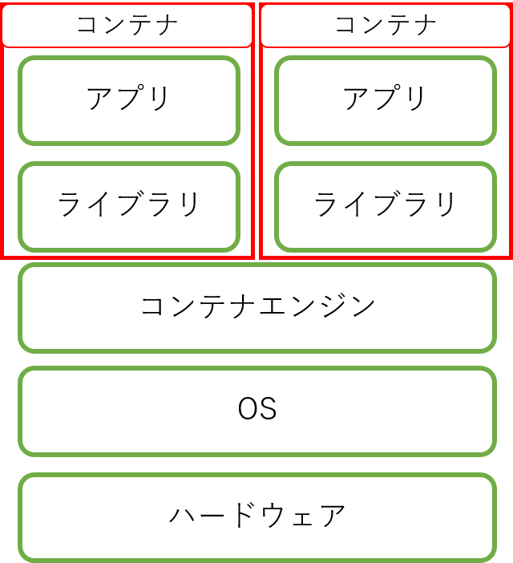

図1 仮想コンテナ環境

・従来の仮想マシンと違い，コンテナ内とOSに依存関係がないため，コンテナを他の環境に移動させても実行できる．またOSを起動する手間もないため，起動・処理も速くなる．

2.6 計測に用いるサンプルデータ
2.6.1 手書き数字の画像分類
・MNISTが提供しているデータセット.[2]
・学習用データとして6万枚，テスト用データとして1万枚の画像がある．
・それぞれのデータにラベルがついているので，教師あり学習に適している．
2.6.2 キャラクターの物体検知用画像
・他の卒業研究[3]で作成した，一つのキャラクターを学習させるデータセット.
・学習用データとして，29枚画像がある.

3. 検証
3.1 環境構築
・TensorFlowのコンテナ環境を作成し，仮想環境内でGPUを利用できるようにした．
・x-windowシステムを利用し，プログラム実行時に画像やグラフをホストのウィンドウとして表示できるようにした．
3.2 処理時間計測
・専用PCのGPUとCPU,Google ColaboratoryのGPUを用いて処理速度を計測した．
・計測方法は，サンプルデータの学習を行う部分の前後にperf_counter関数を用いて計測する．
・CUDAを使用したGPUで処理速度計測する際はCPUとGPUを同期させるため，perf_counter関数の前にtorch.cuda.synchronizeを利用して計測する．
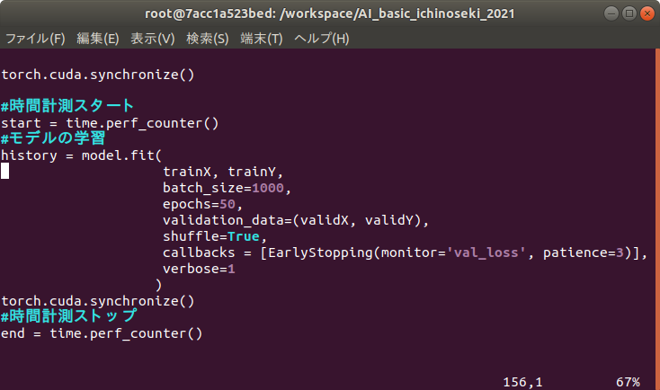

図2．処理計測位置

4. 結果
4.1 手書き数字の学習時間計測
・それぞれ５回ずつ計測した結果を平均し，下の表に表す．比較すると，専用PCのGPUがCPUに比べ，約3.4倍速く処理をしている．
表3． 計測結果
GPU | 3.88秒
CPU | 13.16秒
colaboGPU | 4.32秒
4.2 キャラクターの学習時間計測
・10回学習させる処理を3つの処理装置で行いそれぞれの計測結果を下の図と表に表す．

・専用PCのGPUがCPUと比べると7.7倍以上速く処理を行っている．
表4． 計測結果
GPU | 157.9秒
CPU | 1222秒
colaboGPU | 330.3秒
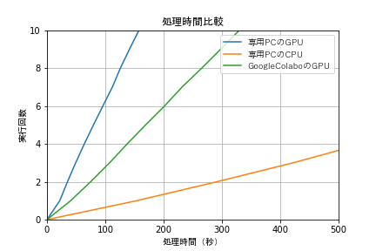

図3．各処理装置の処理時間比較

5. 終わりに
・本研究ではGPUの処理性能を検証し，他の処理装置に比べても高速に処理できることを確認できた．複雑で大量のデータを処理する際に，より顕著に性能が現れたので，今後大容量の処理を行う研究や開発に利用されることを期待したい．
・また，環境構築やコンテナの利用方法等はマニュアルを作り，今後のPCの利用に役立てるため残していきたい．

6. 参考文献
[1]【話題のITトレンド】コンテナ技術と仮想マシンの違いとは？｜トピックス｜PSC Smart Work
https://psc-smartwork.com/topics/2021/08/162.html
[2]MNIST：手書き数字の画像データセット：AI・機械学習のデータセット辞典 - ＠IT
https://atmarkit.itmedia.co.jp/ait/articles/2001/22/news012.html
[3]遠藤綾李：深層学習を用いたごみ分別支援ツールの作成，令和4年度卒業研究発表会，番号07，2023

